# Tab Image Icon

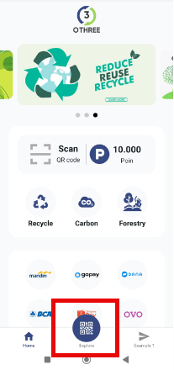

Change tabBarIcon in **app\(tabs)\_layout.tsx**

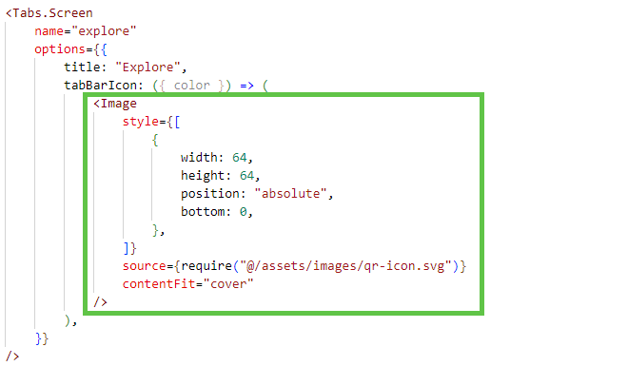

Edit **app\(tabs)\_layout.tsx** with this code:  
import { Tabs } from "expo-router";

import React from "react";

import { Platform } from "react-native";

import { HapticTab } from "@/components/HapticTab";

import { IconSymbol } from "@/components/ui/IconSymbol";

import TabBarBackground from "@/components/ui/TabBarBackground";

import { Colors } from "@/constants/Colors";

import { useColorScheme } from "@/hooks/useColorScheme";

import { Image } from "expo-image";

export default function TabLayout() {

    const colorScheme = useColorScheme();

    return (

        <Tabs

            screenOptions={{

                tabBarActiveTintColor: Colors[colorScheme ?? "light"].tint,

                headerShown: false,

                tabBarButton: HapticTab,

                tabBarBackground: TabBarBackground,

                tabBarStyle: Platform.select({

                    ios: {

                        // Use a transparent background on iOS to show the blur effect

                        position: "absolute",

                    },

                    default: {},

                }),

            }}

        >

            <Tabs.Screen

                name="index"

                options={{

                    title: "Home",

                    tabBarIcon: ({ color }) => (

                        <IconSymbol size={28} name="house.fill" color={color} />

                    ),

                }}

            />

            <Tabs.Screen

                name="explore"

                options={{

                    title: "Explore",

                    tabBarIcon: ({ color }) => (

                        <Image

                            style={[

                                {

                                    width: 64,

                                    height: 64,

                                    position: "absolute",

                                    bottom: 0,

                                },

                            ]}

                            source={require("@/assets/images/qr-icon.svg")}

                            contentFit="cover"

                        />

                    ),

                }}

            />

            <Tabs.Screen

                name="example"

                options={{

                    title: "Example 1",

                    tabBarIcon: ({ color }) => (

                        <IconSymbol

                            size={28}

                            name="paperplane.fill"

                            color={color}

                        />

                    ),

                }}

            />

        </Tabs>

    );

}

Run project with this command:  
**npx expo start**

Result:  
